**Presença na Web**

Antonio – Fatec Carapicuíba

Isabella dos Santos Oliveira – Fatec Carapicuíba

Prof(a). Titulação Mario Marques – Fatec Carapicuíba – *e-mail*: MarioMarques@fatec.gov.br

# INTRODUÇÃO

O projeto Fatequino *(Fatec Arduino)* da Disciplina de Tópicos Especiais em Informática, ministrada pelo professor Mario Marques, na Fatec de Carapicuíba, tem como objetivo geral propor uma avaliação prática aos alunos, envolvendo planejamento, desenvolvimento e construção de um projeto, cuja evolução ocorrerá a cada semestre, passando pelas mãos dos alunos formandos do 6° semestre de Análise e Desenvolvimento de Sistemas, até que se alcance a finalização deste. No decorrer destes seis meses tem-se em mente que o objetivo é desenvolver um robô para interação com alunos, professores, funcionários, visitantes e internautas através do aplicativo e site.

Esse projeto visa que os alunos desenvolvam práticas essenciais para seu desenvolvimento como profissionais, como práticas de controle de projetos e equipes, desenvolvimento de técnicas de pesquisa, estudo de algoritmos, realização de codificação de programas, apresentação de novas tecnologias e o estudo prático e aplicação dos conhecimentos abordados durante seus últimos semestres na faculdade.

O projeto possui uma estrutura simples, mas nesse trabalho pretende-se esmiuçar o tema: Presença na Web, que trata-se da equipe responsável por pesquisar e desenvolver a solução de presença na web do Fatequino. Iniciado, aparentemente, no primeiro semestre de 2019, o site foi estruturado, e possuí os mecanismos básicos propostos pelos seus integrantes, e agora, tem-se que nós, equipe do primeiro semestre de 2020, iremos dar continuidade ao trabalho e desenvolver.

Para isso, fizemos uso da documentação desenvolvida e fornecida pelas últimas equipes envolvidas no desenvolvimento da presença Web, que foram acessados do site oficial do Fatequino desenvolvido por eles, e pelos documentos disponibilizados pelo professor. Toda a análise contida nesse trabalho envolve única e exclusivamente esses dados, e procura não só cumprir com o objetivo proposto na primeira avaliação da disciplina, mas também para auxiliar os próximos alunos que cursarem a disciplina e que darão continuidade a esse projeto.

# FUNDAMENTAÇÃO TEÓRICA

A análise descrita nesse trabalho foi feita com base nos dados fornecidos no site do Fatequino, desenvolvido pela primeira equipe de Presença na Web, e pelo professor responsável pela disciplina, Mario Marques, idealizador do projeto. Tem-se como objetivo fazer uma descrição do cenário atual do projeto, comparado ao que foi inicialmente proposto nos documentos iniciais e o que pode ou não ser implementado durante o semestre corrente.

## Citação

As seguintes citações visam registrar os sites/materiais usados para pesquisa e desenvolvimento das propostas do projeto Fatequino, respeitando seus devidos autores.

### Citação Direta Curta

“O jAlbum oferece total liberdade para enviar seus álbuns para qualquer site. Você não está vinculado a nenhum serviço.” *Tradução livre. (Site oficial:* [*jAlbum*](https://jalbum.net/en/)*)*

“O jQuery é uma biblioteca JavaScript rápida, pequena e rica em recursos. Isso simplifica muito o processo de passagem e manipulação de documentos HTML, manipulação de eventos, animação e Ajax com uma API fácil de usar..." *Tradução livre ( Site oficial:* [*JQuery*](https://jquery.com/)*)*

“Crie, programe e gerencie sites dinâmicos facilmente com um mecanismo de programação inteligente e simplificado. Acesse dicas de código para aprender e editar rapidamente HTML, CSS e outros padrões da Web.” *(Site oficial:* [*Dreamweaver*](https://www.adobe.com/br/products/dreamweaver.html?gclid=Cj0KCQjwjcfzBRCHARIsAO-1_Oq0OvINW_1FaJVmuh-Jzlps0yBN7tsvBeGIhORvUlP1_Llm4f-V__waAkHGEALw_wcB&sdid=KQPQE&mv=search&ef_id=Cj0KCQjwjcfzBRCHARIsAO-1_Oq0OvINW_1FaJVmuh-Jzlps0yBN7tsvBeGIhORvUlP1_Llm4f-V__waAkHGEALw_wcB:G:s&s_kwcid=AL!3085!3!301784449881!e!!g!!dreamweaver)*)*

*“*Para não ter de instalar algum plugin, você pode utilizar a própria galeria que o WordPress oferece. Com ela você adiciona suas fotos, escolhe o número de colunas e pronto.” (Sandy Lago 17 de Outubro/14 [CanalWP](https://www.canalwp.com/tutorial-wordpress/como-criar-uma-galeria-de-fotos-wordpress/))

“Carregue PDFs e incorpore-os diretamente no seu site - assim como adicionar imagens! Os PDFs serão dimensionados automaticamente de acordo com o tamanho e a forma natural (ou apenas preencha a largura disponível, se forem muito grandes).” *Tradução livre (Site oficial:* [*PDF Embedder*](https://wordpress.org/plugins/pdf-embedder/)*)*

“O Google Drive Embedder oferece aos autores acesso fácil ao Google Drive em uma caixa pop-up, na qual eles podem selecionar documentos para incorporar diretamente na postagem ou na página.” *Tradução livre (Site oficial:* [*Google Doc Embedder*](https://wordpress.org/plugins/google-drive-embedder/)*)*

“O FlowPaper permite personalizar o visualizador para fazer com que suas publicações pareçam realmente suas. Escolha entre uma variedade de modelos e marque a publicação com seu logotipo, suas cores e seu próprio design.” *Tradução livre (Site oficial:* [*Flowpaper*](https://flowpaper.com/)*)*

## 2.2. Tabelas e Ilustrações

As equações devem estar centralizadas e numeradas sequencialmente, com os números entre parênteses, conforme o exemplo abaixo:



Fonte: Software.com.br

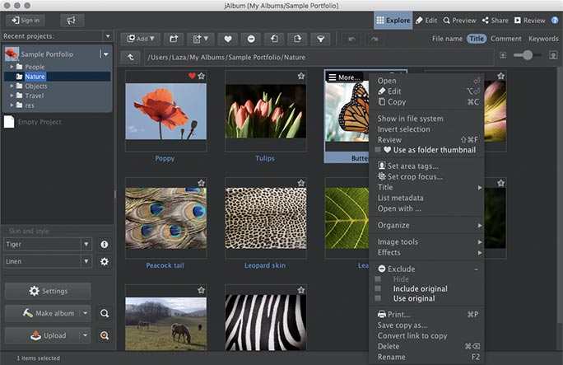

Fonte: jAlbum.net

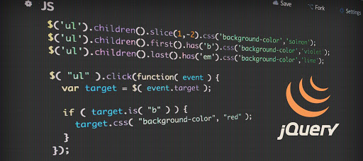

Fonte: Keegan Davidson (----) Using jQuery for Button Clicks (2019) Autor Desconhecido

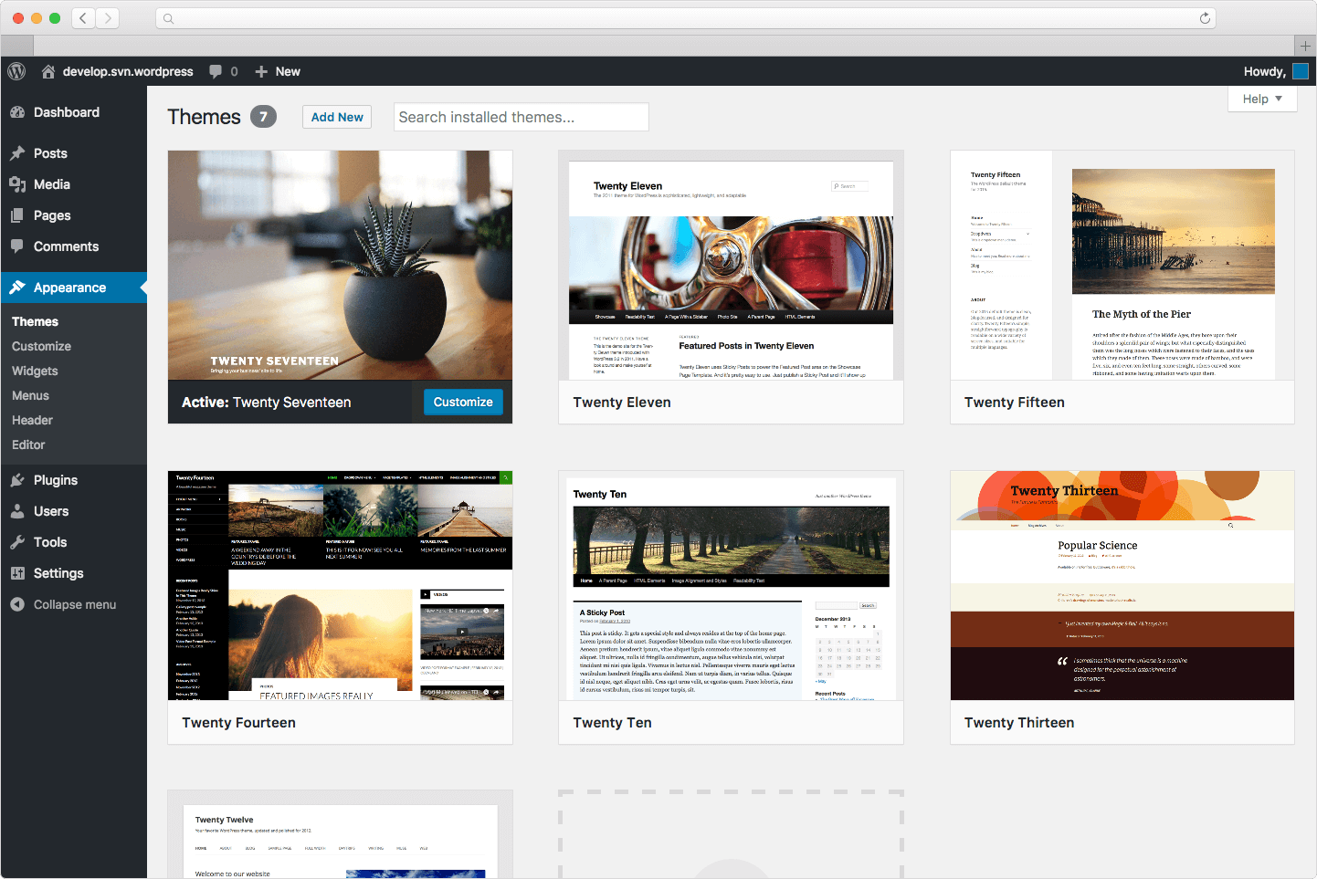

Fonte: Wordpress.org Brasil

Fonte: PDF plugins for WordPress

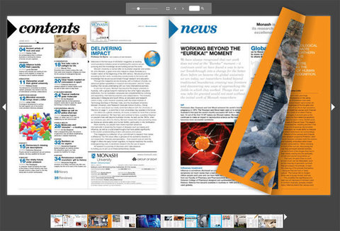

Fonte: Software.com.br

# Procedimentos metodológicos

Para o desenvolvimento desse documento foi usada o método Gap Analysis, que trata-se de uma avaliação do desempenho real da empresa diante do seu potencial. Neste caso é a análise das propostas e desenvolvimentos feitos no Projeto do Fatequino, visando o melhor aproveitamento e aprimoramento dos seus recursos, assim como incersão de novas funcionalidades propostas em sala pelos alunos em conjunto com o professor responsável.

O propósito de um Gap Analysis, ou Análise de Lacunas, é auxiliar a empresa na melhoria da sua eficiência comercial, do seu produto, ou da sua lucratividade, já que identifica lacunas e pontos que precisam de atenção.

O Gap Analysis se resume em quatro passos essenciais para a sua utilização, que são:

* A identificação do estado atual;
* Identificação de onde se quer estar;
* Identificação das lacunas;
* Elaboração de melhoras.

Este projeto visa exatamente esses quatro passos, a identificação do estado atual do projeto, tudo que foi trabalho, cumprido e descartado pelos últimos desenvolvedores da equipe Web, a identificação de onde queremos chegar, ou seja, das funcionalidades que queremos e devemos implementar para cumprir os requisitos do cliente – professor – e aprimorar o site para alunos e visitantes, identificação das lacunas, ou seja, do quanto ainda estamos longe do objetivo a ser alcançado, como poderemos alcançar essa meta e desenvolver o que já foi implementado de forma a ser o melhor aproveitado pelos usuários, e a elaboração de melhorias, ou seja, a ação de implementar essas propostas, solucionar problemas e bugs do sistemas.

Para isso usamos o método de abordagem Dedutivo, que consistiu de pesquisar e analisar os dados de cima para baixo, ou seja, do geral do projeto, para as partes mais particulares e especifícas que devem ser trabalhadas. Os procedimentos para coleta de dados utilizados no trabalho foram a pesquisa bibliográfica, utilizando artigos, tutoriais, e os sites oficiais, e o estudo de caso, que consistiu na análise do que foi feito, abordado, implementado e proposto pelos últimos alunos envolvidos no projeto.

# DESENVOLVIMENTO

Este tópico tem como objetivo abordar o que já foi anteriormente abordado e desenvolvido pela equipe web, composta por Cayque Eler, Gustavo Assunção, Jean Brito, Thiago de Nazare e Vinicius Victor, alunos responsáveis pela estruturação do site. O objetivo da atual equipe, composta por Antonio Rozendo e Isabella dos Santos Oliveira, é dar continuidade a esse trabalho, desenvolver o projeto com base nos requisitos exigidos pelo professor e propostas feitas durante o semestre.

## 4.1.1. Requisitos do projeto

Os requisitos propostas inicialmente pelo professor responsável pela disciplina e o projeto foram:

1. Site na web para interação com todas as pessoas
2. Chatbot para interação na Web
3. Armazenamento de dados para fins estatísticos
4. Disponibilização de informações da Fatec

Destes, foram implementados pela primeira equipe o site, o armazenamento de dados, as fotos, e o chatbot. Neste semestre as tarefas foram reorganizadas, de forma que o chat ficou a cargo da equipe de Interação I, e portanto não cabe mais a equipe web. Tendo em vista que ele seria uma interação mais dinâmica com os usuários, teve-se a dúvida se a Disponibilização das informações da Fatec ficaria a cargo deles, porém para melhorar a plataforma decidimos, para cumprir esse requisito, implementar uma página de informações para os cadastrados, que será melhor abordado no de desenvolvimento obrigatório.

## 4.1.2. Ferramentas Utilizadas

As Ferramentas e Frameworks utilizados para o desenvolvimento do site pela primeira equipe Web foram o HTML5 (HTML, CSS3 e JAVASCRIPT), o CMS WordPress, o Bootstrap e o Jquery. Abordando brevemente essas ferramentas, temos:

**HTML5** é uma nova versão da linguagem HTML, com novos elementos, atributos e comportamentos e um conjunto maior de tecnologias que permite o desenvolvimento de aplicações e web sites mais diversos e poderosos. Este conjunto é chamado de HTML5 & friends, abreviado apenas como HTML5.

**CMS** é uma aplicação para a internet que permite aos donos de sites, editores e autores gerenciem seus sites e publiquem conteúdo sem precisar de conhecimentos em programação. O WordPress utiliza PHP e MySQUL, linguagens que são suportadas por todos os serviços de hospedagem de sites.

Quanto aos frameworks, temos:

**Bootstrap** é uma ferramenta gratuita para desenvolvimento HTML, CSS e JS, que permite o desenvolvimento de protótipos rapidamente, ou aplicações completas com variáveis e mixins Sass, sistemas de grid responsivo, componentes pré-construídos e poderosos plugins com JQuery.

**jQuery** é uma biblioteca popular do JavaScript criada por John Resing em 2066 com o propósito de facilitar a vida dos desenvolvedores que usam JS em seus sites, funcionando em conjunto com este.

## 4.1.3. Hospedagem

Inicialmente haviam duas opções para hospedagem, o VPS – Hostinger/ Weblink, e o GCP.

O VPS propunha controle completo sobre a infraestrutura e acesso direto a hardware de alto desempenho, alteração no nível de SO, suporte Linux, e Servidor no Brasil, com melhor tempo de respostas, suas especificações são:

* 1G de Ram + 1 CPU 2.4 Ghz + 20GB SSD
* Custo de R$ 33,89 / mês
* Limite de banda mental de 1000GB (1 TB)
* Servidor no Brasil

Já o GCP propunha controle completo sobre a infraestrutura, alteração no nível de SO, e suporte para os modelos mais conhecidos dos sistemas operacionais Linux e Windows, suas especificações são:

* 0,60 GB de RAM + vCPU + 30GB HDD
* Fora do Brasil - Opção gratuita ou mais barata (Latência média)
* Servidor no Brasil(SP) com custo de R$ 26,90
* 20GB SSD por mais R$ 15, 17
* Limite de banda diária de 1GB

A primeira equipe de desenvolvimento Web, após analisar e discutir sobre as opções, recorreu ao GCP, que mesmo sendo mais limitado que o VPS é mais acessível.

## 4.1.4. Construção do Site

A construção do site do Fatequino ocorreu e foi documentada em três etapas, que serão descritas aqui como foram no próprio site.

## 4.1.4.1. Primeira etapa

Essa etapa consiste na criação e configuração da instância VM. Os recursos escolhidos para a criação, foram:

* SO: Ubunto Minimal 18.10 *(ubuntu-minimal-1810-cosmic-v20190320)*;
* Hardware: g1-small *(1 vCPU e 1,7 G de RAM)* para o desenvolvimento;
* Disco: 20 GB de armazenamento;
* Em questão de configurações, foi instalado:
* Nano *(editor de textos);*
* Vim *(editor de textos);*
* Apache *(Servidor web);*
* MySQUL Server *(Banco de dados relacional MySQL);*
* PHP *(Linguagem de programação Back-End);*
* Phpmyadmin *(Interface para gerencimanento de banco de dados MySQL);*
* Ftp

## 4.1.4.2. Segunda etapa

Essa etapa consiste na instalação e configuração do WordPress. Foi baixada a última versão disponível *(versão 5.1.1 em março/abril de 2019),* e instalada na pasta web *(/var/www/html).* Além disso foi instalado o tema Education Institute, versão 1.0.3 fornecido por wpplayers e diversos plugins para facilitar o desenvolvimento, esses são:

* Akeeba Backup for WordPress *(para realizar backups do site e banco de dados);*
* Simple Custom CSS and JS *(para customização do site);*
* Tradução Loco *(para tradução do plugin e temas);*
* WP-ServerInfo (para exigir informações do srevidor e wordpress pelo site).

## 4.1.4.3. Terceira etapa

Essa etapa consiste na instalação e configuração do domínio, o fatequino.com.br fonrecido pela empresa registro.br. O apontamento do domínio para a VM do google foi realizado através do serviço fornecido pelo próprio Google, o Cloud DNS, as configurações são:

* Uma zona para o domínio Fatequino.com.br;
* Um registro do tipo A, com ip externo *"35.247.54.68”* da VM;
* Um registro do tipo CNAME, preenchido com o Nome de DNS *“www”* e nome canônico *“Fatequino.com.br”*

## 4.1.5. Estrutura do Site

* Atualmente o site está estruturado da seguinte forma.
* Home - Página inicial do site, contendo informações resumidas sobre o projeto;
* Sobre - Página informatica sobre o projeto;
* O projeto Fatequino
  + Construção do Fatequino - Página com descrição da montagem do robô;
  + Controle - Página com informações relacionadas a equipe de controle;
  + Visão - Página com informações relacionadas a equipe de Visão;
  + Interação - Página com informações relacionadas a equipe de Interação;
  + Mecânica - Página com informações relacionadas a equipe de Mecânica;
  + Web - Página com informações relacionadas a equipe de Web;
* Fale conosco - Página com e-mail e formulário para contato;

## 4.2.1. Desenvolvimento obrigatório

Levando em consideração que o professor determinou requisitos iniciais para o desenvolvimento do projeto, nossa equipe decidiu segui-los para assim dar melhor continuidade ao que foi inicialmente proposto. Dessa forma, além de propor novas funcionalidades e corrigir bugs e outros problemas dentro do site, iremos também desenvolver esses requisitos que não foram inicialmente atendidos:

1. Site na web para interação com todas as pessoas ✔
2. Chatbot para interação na Web ✔
3. Armazenamento de dados para fins estatísticos ✔
4. Disponibilização de informações da Fatec

Dado que, dentre os requisitos que nos cabem, apenas o 4° não foi implementado, daremos continuidade a esse. Nosso grupo propõe desenvolver uma página dentro do site, disponível para os usuários cadastrados, que permita a estes ver grades curriculares, informações de horários, e-mails de professores e contatos da administração da faculdade, não só suas fotos, dando um motivo a mais para que estes se cadastrem.

Durante a pesquisa para determinarmos as melhores ferramentas para o desenvolvimento dessa funcionalidade, dado que também pretendemos fornecer PDF´s de estudos e ementas das disciplinas, foram levantados três Plugins para este, o PDF Embedder, Goodle Doc Embedder e o Flowpaper, claramente existem outras opções, mas para fins de documentação destacamos aqui três deles.

**PDF Embedder**

Utiliza JavaScript para incorporar arquivos PDF, garantindo a flexibilidade na exigibição de documentos. Possuí a versão grátis e premium, e esta por sua vez adiciona algumas funcionalidades:

Botão de download;

Vai direto para uma página específica

Funciona perfeitamente com hiperlinks

Tem gravado quantidade de download e visualizações;

Tem a opção de tela cheia.

**Google Doc Embedder**

Viabiliza incorporar arquivos PDF diretamente. Como o nome sugere, é baseado no Google Docs Viewer. Assim que fizer uplouad dos arquivos eles se tornaram acessíveis ao público, além disso ele também é capaz de traduzir seu documento para aumentar as chances de engajamento com os usuários.

**Flowpaper**

Com este plugin é possível inserir catálogos ou brochuras usando o formato HTML5. Também é permitido personalizar, definir altura, largura, tema e até mesmo capa do documento.

O tamanho do arquivo que é possível carregar sem a nuvem da Flowpaper é de 15MG.

Durante o desenvolvimento dessa implementação será estudada as melhores opções, e outros plugins poderão ser utilizados, como PDF Viwer Shortcode, Vanilla PDF Embed, DK PDF, entre outros.

## 4.2.2. Propostas de desenvolvimento

Fora o desenvolvimento obrigatório com base nos requisitos determinados pelo professor, temos também uma proposta de desenvolvimento que pode dar uma cara nova ao site, e torná-lo mais receptivo aos usuários. Trata-se das propostas de Galeria e ReDesign.

Nossa proposta principal é a Galeria de fotos disponível na Homepage do site, e na página particular de cadastro dos usuários, permite não só que a aparência e escolha das fotos fique mais agradável, mas também chama mais atenção e permite uma auto explicação do que o usuário poderá fazer no site assim que entrar, quando ver uma apresentação de fotos de alunos que se cadastraram e responsáveis pelo projeto, além de um resumo breve sobre o que é o Fatequino e quais suas funcionalidades e objetivos.

Já o ReDesign é apenas uma opção secundária, para tornar o site mais agradável a visão, receptivo, intuitivo, e organizado, caso aja tempo para isso, quando todas as propostas, obrigatórias e não obrigatórias, já tiverem sido finalizadas.

Para a proposta da Galeria temos opções como o Dreamewaver, jAlbum, jQuery e a própria ferramenta do WordPress, a qual temos, inicialmente, como primeira opção.

**Dreamweaver** conta com exibições dinâmicas, com novos recursos, como menu contextuas e atualizações para o painel Inserir, guias dinâmica, permitindo mover elementos HTML com precisão, e modelos iniciais, que permitem acelerar o trabalho em sites adaptáveis com layouts internos e personalizáveis.

**jAlbum** conta com algumas funcionalidades simples, mas muito úteis, pode ser carregado para qualquer site, suporta grandes volumes de imagens, organiza de maneira fácil e rápida, não possuí bloqueios, além de dar base a apresentações e uploads de vídeos.

**jQuerie** possuí inúmeros scripts úteis para o desenvolvimento da Galeria, tais como *Gallerie,* que oferece funcionalidades básicas e diretas de galeria, com lighbox para suas coleções de imagens, *Gamma Galery,* que oferece uma solução responsiva para layout fluído e em grade, combinada com uma apresentação em slideshow, *jQuery Visage,* um plugin estável, robusto, customizável e elegante para exigir conjuntos de imagens em uma lightbox, e etc.

E por fim o **WordPress**, que já possuí, entre tantas ferramentas, uma que torna fácil e prático criar galerias para o seu site de maneira simples, e já dentro de uma das principais ferramentas de desenvolvimento do site do Fatequino.

# Análise

**5.1 O que recebi**

No momento em que foi recebido pelos integrantes da equipe Web, o projeto do site fatequino possuía apenas o site, com funcionalidades básicas e informações sobre o desenvolvimento de todas as equipes. A aparência é plana e simples, e sua profundidade rasa, seu chatboot ainda não está totalmente funcional, de forma que não passa informações efetivas para o usuário como proposto, sua única funcionalidade atualmente é permitir aos usuários se registrarem para assim subirem suas fotos para que o robô Fatequino, possa acessá-las, o que não cabe a equipe Web, permitindo que faça o reconhecimento fácil durante sua trajetória pelos corredores da Fatec Carapicuíba.

**5.2. O que deveria ter**

Com base nas funcionalidades inicialmente propostas, e atualmente sugeridas pelo grupo em conjunto com o professor responsável, o site deveria possuir, para complementar e tornar o acesso do usuário mais proveitoso e agradável:

**5.2.1. Versões de linguagem**

Como proposto pelo professor, seria adequado e interessante que o site fosse implementado com um mecanismo que mudasse a linguagem do site de português para inglês, de forma a permitir que usuários falante da língua pudessem acessar e ter conhecimento do projeto, visando a maior interação com o mesmo.

**5.2.2. Biblioteca virtual para o aluno**

Proposto no início do projeto Fatequino, era idealizado que o site possuísse um meio para os alunos acessarem conteúdos e outros informativos sobre a faculdade, de modo a facilitar o acesso a informação, além de também permitir que visitantes de fora da faculdade possam aprender sobre o projeto e seus cursos. Como esclarecido atualmente, o desenvolvimento dessa ferramenta cabe, em sua maioria, a equipe de Visão, responsável pelo chatboot, que deve tirar dúvidas dos alunos e fornecer essas informações, porém também foi proposto que aja uma página onde deveram haver links para artigos e materiais de estudo, visando não só fornecê-los aos usuários, mas também evitar que ajam problemas com direitos autorais, visto que, de acordo com a Lei 9.510, capítulo II, Art. 105 *“A transmissão e a retransmissão, por qualquer meio ou processo, e a comunicação ao público de obras artísticas, literárias e científicas, de interpretações e de fenogramas, realizadas mediante violação aos direitos de seus titulares, deverão ser imediatamente suspensas ou interrompidas pela autoridade judicial competente, sem prejuízo de multa diária pelo descumprimento e das demais indenizações cabíveis, independentemente das sanções penais aplicáveis; caso se comprove que o infrator é reincidente na violação aos direitos dos titulares de direitos de autor e conexões, o valor da multa poderá ser aumentado até o dobro”.*

**5.2.3. Carrossel de fotos, galeria**

Proposto pela atual equipe Web, a implementação do Carrossel visaria tornar o visual do site mais agradável, e intuitivo, permitindo aos usuários gerirem em seu perfil pessoal as fotos que foram disponibilizadas por este para reconhecimento fácil do fatequino. As fotos upadas serão de responsabilidade dos usuários e apenas serão acessadas por ele e usadas única e exclusivamente para permitir ao robô fazer o reconhecimento, e deverão ser, dado o número estipulado pela equipe de desenvolvimento deste, pelo menos 10 em diferentes ângulos e expressões para garantir o melhor funcionamento da ferramenta. Também é possível criar um expositor na página inicial do site, onde poderão ser expostas as fotos dos alunos envolvidos no desenvolvimento do projeto e do professor, assim como suas informações, como curso, ciclo e etc, mas claro, se for do desejo e aprovação destes e do professor Mario Marques.

**5.3. O que será desenvolvido**

Mediante a atual crise do Covid19 as aulas foram suspensas seguindo as determinações do governo do estado de São Paulo, de forma que as aulas estão ocorrendo remotamente através da ferramenta Microsoft Teams, fornecida gratuitamente pela parceria do Centro Paula Souza e a Microsoft, de forma que o desenvolvimento do projeto acabou sendo comprometido, devido ao distanciamento social e tempo reduzido que teremos para implementar as funcionalidades propostas, portanto nesses dois meses que ainda restam, a equipe Web irá buscar, utilizando todo tempo e esforços possíveis, desenvolver seu melhor para deixar um legado e documentos que auxiliem os alunos que retomarão o projeto nos semestres seguintes, esperando que a pandemia, na melhor das hipóteses tenha se estabilizado. Diante disso, garantimos o desenvolvimento da galeria de fotos, e sob análise do tempo e condições, poderemos determinar se será possível ou não dar continuidade e implementar outras funcionalidades.

# RESULTADOS E DISCUSSÃO

Por fim, depois de serem analisados todos os documentos fornecidos pelos últimos semestres e pesquisas feitas pelos integrantes da atual equipe Web, conclui-se que, o projeto é uma ótima oportunidade para os alunos desenvolverem suas habilidades e descobrirem novas áreas pelas quais poderão seguir carreira, além de praticarem trabalhar em grupo e documentarem seus projetos, uma prática essência no mercado de trabalho, e acima disso, é um legado deixado pelos alunos a faculdade, que deverá ser trabalhado a cada semestre, deixando uma história de crescimento, evolução e aprendizado para trás. Nossos resultados deveram ser, devido a atual situação em que todo o planeta se encontra, nosso melhor em função do tempo e a realidade vivida atualmente por cada integrante do grupo e suas dificuldades, visando sempre os melhores resultados no melhor tempo possível, de forma a ter tudo muito bem documentado para assim auxiliar os próximos grupos a desenvolverem também seu melhor.

No ponto da wordpress não tinha um processo de backup ou restore

Deveria ter um processo de backup e restore para auxiliar os desenvolvedores

Cada equipe que precise do site local na máquina deveria ter o acesso a esse procedimento

Vamos colocar o plugin duplicator para auxiliar no processo e vamos colocar o passo a passo na conta do fatecquino

O documento Restore_fatecquino.docx

# CONSIDERAÇÕES FINAIS

Parte final do artigo, na qual se apresentam as conclusões correspondentes aos objetivos e hipóteses, apresentados na introdução. Aqui serão apresentadas as respostas aos problemas de pesquisa, às hipóteses e se os objetivos do artigo foram alcançados. Podem ser incluídas breves recomendações bem como sugestões para trabalhos futuros.

**REFERÊNCIAS**

<https://developer.mozilla.org/pt-BR/docs/Web/HTML/HTML5>

<https://www.stratec.com.br/blog/gap-analysis-como-identificar-as-lacunas-do-seu-negocio/>

<https://www.hostinger.com.br/tutoriais/o-que-e-wordpress>

<https://getbootstrap.com.br/>

<https://www.hostinger.com.br/tutoriais/o-que-e-jquery/>

<https://www.hostinger.com.br/tutoriais/plugin-pdf-wordpress/>

<https://www.codigofonte.com.br/artigos/28190>

<https://www.hostinger.com.br/tutoriais/como-criar-uma-galeria-no-wordpress/>

<https://jalbum.net/en/>

<https://flowpaper.com/>

<https://wordpress.org/plugins/google-drive-embedder/>

<https://wordpress.org/plugins/pdf-embedder/>

<https://www.canalwp.com/tutorial-wordpress/como-criar-uma-galeria-de-fotos-wordpress/>

<https://www.adobe.com/br/products/dreamweaver.html?gclid=Cj0KCQjwjcfzBRCHARIsAO-1_Oq0OvINW_1FaJVmuh-Jzlps0yBN7tsvBeGIhORvUlP1_Llm4f-V__waAkHGEALw_wcB&sdid=KQPQE&mv=search&ef_id=Cj0KCQjwjcfzBRCHARIsAO-1_Oq0OvINW_1FaJVmuh-Jzlps0yBN7tsvBeGIhORvUlP1_Llm4f-V__waAkHGEALw_wcB:G:s&s_kwcid=AL!3085!3!301784449881!e!!g!!dreamweaver>

<https://jquery.com/>

<https://fatequino.com.br/construcao-do-fatequino/web/>

**“O conteúdo expresso no trabalho é de inteira responsabilidade do(s) autor(es).”**